Утверждаю:

Заведующий МБДОУд/с № 5

«Радость»

_____ Л.И. Ерофеева

**Годовой календарный график МБДОУ д/с № 5 «Радость» на 2014/2015 учебный год**

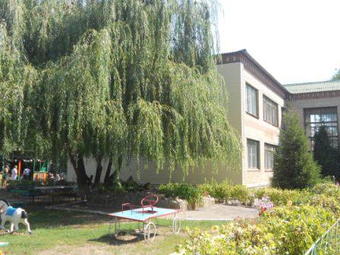

**г. Цимлянск**

**Пояснительная записка к годовому графику**

**Годовой календарный график** - является локальным нормативным документом, регламентирующим общие требования к организации образовательного процесса в учебном году МБДОУ д/с № 5 «Радость», разработанным в соответствии с Федеральным государственным образовательным стандартом дошкольного образования от 17.10.2013 г № 1155

**.** Федеральным законом от 29.12.2012 г № 273- ФЗ «Об образовании в Российской Федерации»;

**.** Типовым положением о дошкольном образовательном учреждении (приказ Министерства образования и науки Российской Федерации от 27.10.2011г. №2562);

**.** С санитарно-эпидемиологическими правилами и нормативами СанПиН 2.4.1.3049-13 от 15.05.2013 № 26

**.** Письмом Министерства образования Российской Федерации от 14.03.2000 №65/23-16 «О гигиенических требованиях и максимальной нагрузке на детей дошкольного возраста в организованных формах обучения».

**.** Уставом МБДОУ д/с № 5 «Радость».

Годовой календарный учебный график учитывает в полном объеме возрастные психофизические особенности воспитанников и отвечает требованиям охраны их жизни и здоровья.

Содержание годового календарного учебного графика включает в себя следующее:

- режим работы ДОУ;

- продолжительность учебного года;

- количество недель в учебном году;

- сроки проведения каникул, их начало и окончание;

- сроки проведения мониторинга достижения детьми планируемых результатов освоения основной общеобразовательной программы дошкольного образования;

- праздничные дни;

- работа ДОУ в летний период.

Проведение мониторинга достижения детьми планируемых результатов освоения основной общеобразовательной программы дошкольного образования предусматривает организацию первичного и итогового мониторинга. Обследование проводится в режиме работы ДОУ, без специально отведенного для него времени, посредством бесед, наблюдений, индивидуальной работы с детьми.

Годовой календарный учебный график обсуждается и принимается педагогическим советом и утверждается приказом заведующего ДОУ до начала учебного года. Все изменения, вносимые ДОУ в годовой календарный учебный график, утверждаются приказом заведующего по согласованию с учредителем и доводится до всех участников образовательного процесса.

МБДОУ д/с № 5 «Радость» г. Цимлянска в установленном законодательством Российской Федерации порядке несет ответственность за реализацию в полном объеме образовательных программ в соответствии с годовым календарным учебным графиком.

**1. Продолжительность учебного года в МБДОУ д/с № 5 «Радость».**

Режим работы ДОУ - 7.00 - 19.00

Начало учебного года - 01 сентября 2014 года

Окончание учебного года – 29 мая 2015 года

Продолжительность учебного года - 38 недель

Каникулярный период - 01.01.2015 - 08.01.2015

Сроки мониторинга - с 15- 26 октября; с 13-24 мая

Продолжительность учебной недели - 5 дней (понедельник - пятница);

Праздничные (нерабочие) дни 03.11.2014-05.11.2014г.; 01.01.20145- 08.01.2015г.; 08.03.2015-10.03.2015г.; 01.05.2014504.05.2015г.; 09.05.2015.-11.05.2015г.; 12.06.2014515.06.2015г.

Летний оздоровительный период - 01.06.2015г - 30.06.2015 г;

В летний оздоровительный период проводится образовательная деятельность только художественно - эстетического и физкультурно - оздоровительного направлений (музыкальные, спортивные, изобразительного искусства).

**2. Регламентирование образовательного процесса на неделю:**

* 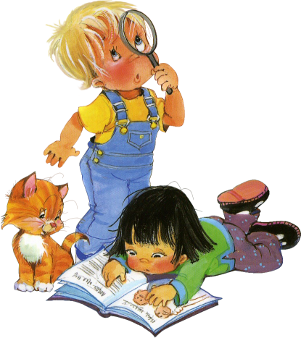продолжительность учебной недели - пять дней;
* общее количество занятий в неделю в группах:

от 3 лет до 4 лет - 10 занятий (продолжительность - 15 мин);

от 4 лет до 5 лет - 10 занятий (продолжительность - 20 мин);

от 5 лет до 6 лет - 15 занятий (продолжительность - 25 мин);

от 6 лет до 7 лет - 15 занятий (продолжительность - 30 мин) Перерыв между занятиями - 10 минут.

**3. Реализация непосредственно образовательной деятельности (НОД).**

|  |  |  |  |  |  |  |  |  |  |  |  |  |
| --- | --- | --- | --- | --- | --- | --- | --- | --- | --- | --- | --- | --- |
| **Инвариантная часть (обязательная)** | | | | | | | | | | | | |
|  | **Наименование возрастных групп** | | | | | | | | | | | |
| **Группа кратковременного пребывания выходного дня**  **(2-3 года)** | | **мл. группа**  **( 10чел. с 2до 3 лет; 15 человек с 3-4 лет)** | | **II мл. группа**  **(3-4 года)** | | | **Средняя группа**  **(4-5 лет)** | | | **Старшая группа**  **(5-6 лет)** | **Подготовительная к школе группа**  **(6-7 лет)** |
| **Количество**  **возрастных**  **групп** | 1 | | 1 | | 1 | | | 2 | | | 1 | 1 |
| 7 групп | | | | | | | | | | | |
| **Продолжительность НОД** | не более 10 минут | | не более  15 минут | | не более  20 минут | | | не более  25 минут | | | не более  20 минут | не более 30 минут |
| **Максимально допустимый объем образовательной нагрузки в первой половине дня** | 10 минут | | 30 минут  с перерывами между периодами НОД – не менее 10 минут | | 40 минут  с  перерывами между периодами НОД – не менее 10 минут | | 45 минут  с  перерывами между периодами НОД – не менее 10 минут | | | 40 минут  с  перерывами между периодами НОД – не менее 10 минут | | 90 минут  с  перерывами между периодами НОД – не менее 10 минут |
| **Максимально допустимый объем образовательной нагрузки во второй половине дня** | 10 минут | | - | | - | | 25 минут | | |  | | 30 минут |
| **Вариативная часть** | | | | | | | | | | | | |
| **Дополнительные**  **образовательные услуги**  **(бесплатные)**  **Продолжительность** | | - | | - | | не более  20 минут | | | не более  25 минут | | не более  20 минут | не более 30 минут |

|  |  |  |  |  |
| --- | --- | --- | --- | --- |
| **Праздничные мероприятия и развлечения** | | | | |
| **Сентябрь** | День знаний | | | |
| **Октябрь** | Осенние праздники | | | |
| **Ноябрь** | Тематическое занятие, посвященное Дню матери | | | |
| **Декабрь** | Новогодние утренники | | | |
|  | Рождественские встречи (игровые забавы в группах и на улице) | | | |
| **Февраль** | Развлечение «Я и мой папа» | Спортивные развлечения, посвященные Дню Защитника Отечества | | |
| **Март** | Праздники, посвященные Международному Женскому Дню | | | |
|  | Масленица (игры и забавы на улице) | | | |
| **Апрель** | - | День космонавтики | | |
| **Май** | Праздник весны и труда Встреча с солнышком | Музыкально-литературная композиция «День Победы» | | |
|  |  | - | - | Праздник «До  свиданья,  детский сад» |
| **Июнь** | Музыкальное развлечение, посвященное Дню защиты детей. Музыкально – спортивный праздник «Детство – это я и ты» | | | |

